МУНИЦИПАЛЬНЫЙ СОВЕТ
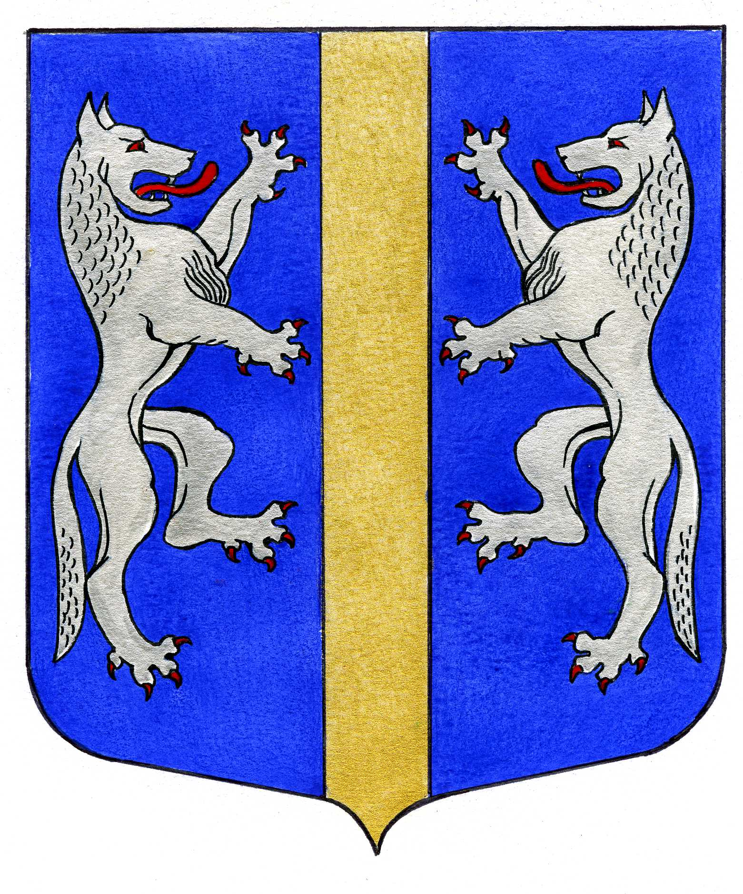

ВНУТРИГОРОДСКОГО МУНИЦИПАЛЬНОГО ОБРАЗОВАНИЯ
САНКТ-ПЕТЕРБУРГА

МУНИЦИПАЛЬНЫЙ ОКРУГ ВОЛКОВСКОЕ

_____________________________________________________________________________________

РЕШЕНИЕ

15.03.2012 № 8

О внесении изменений в решение Муниципального
Совета от 19.01.2012 № 2 «О внесении изменений в
решение Муниципального Совета от 15.09.2011 № 27
«О денежной компенсации расходов депутатов,
осуществляющих свои полномочия на непостоянной основе,
в связи с осуществлением ими своего мандата»

В соответствии со ст. 31 Закона Санкт-Петербурга от 23.09.2009 N 420-79 «Об организации местного самоуправления в Санкт-Петербурге», ст. 14 Закона Санкт-Петербурга от 17.09.2008 N537-94 «О гарантиях осуществления полномочий депутата муниципального совета внутригородского муниципального образования Санкт-Петербурга, члена выборного органа местного самоуправления в Санкт-Петербурге, выборного должностного лица местного самоуправления в Санкт-Петербурге», Законом Санкт-Петербурга от 23.06. 2005 N 347-40 «О расчетной единице», Муниципальный Совет

РЕШИЛ:

1. Внести в решение Муниципального Совета от 19.01.2012 № 2 «О внесении изменений в решение Муниципального Совета от 15.09.2011 № 27 «О денежной компенсации расходов депутатов, осуществляющих свои полномочия на непостоянной основе, в связи с осуществлением ими своего мандата» следующие изменения:
в абзаце первом пункта 1 слова «Муниципального Совета МО Волковское» исключить.
2. Решение вступает в силу со дня его опубликования в муниципальной газете «Вестник муниципального округа № 71».
3. Контроль выполнения решения возложить на Главу Местной Администрации А.М. Мигаса.

Глава Муниципального образования -
председатель Муниципального Совета Р.А. Яхин

